**ĐẠI HỌC BÁCH KHOA HÀ NỘI**

**TRƯỜNG CÔNG NGHỆ THÔNG TIN VÀ TRUYỀN THÔNG**

**-----🙣 🕮 🙡-----**

Giảng viên hướng dẫn Thầy Nguyễn Hữu Đức

Nhóm 4

Sinh viên thực hiện Tạ Hồng Phúc – 20225906

Nguyễn Mạnh Tùng – 20225682

Bùi Quang Hưng – 20225849

Mã học phần: IT3290

Mã lớp: 147779

**BÁO CÁO BÀI TẬP CUỐI KỲ**

**MÔN: THỰC HÀNH CƠ SỞ DỮ LIỆU**

**CHỦ ĐỀ: XÂY DỰNG CƠ SỞ SỮ LIỆU CHO HỆ THỐNG ĐẶT PHÒNG KHÁCH SẠN**

Hà Nội, tháng 6 năm 2024

**MỤC LỤC**

**I. Mục tiêu** 3

1. Thiết kế cơ sở dữ liệu Website đặt phòng khách sạn 3

2. Xây dựng Website demo một số chức năng 3

**II. Quy trình thiết kế** 3

1. Phân tích các yêu cầu cần có của một Website đặt phòng 3

2. Khảo sát thực tế 3

3. Xác định các thực thể và thuộc tính 3

4. Sơ đồ thực thể liên kết 4

5. Sơ đồ quan hệ logic **Error! Bookmark not defined.**

6. Chi tiết sơ đồ quan hệ 5

**III. Câu lệnh SQL** 6

1. Bảng nội dung yêu cầu các câu lệnh SQL 6

1.1. Truy vấn 6

1.2. View 6

1.3. Function 6

1.4. Trigger 7

1.5. Index 7

2. Câu lệnh SQL và kết quả 7

2.1. Truy vấn 7

2.2. View 13

2.3. Function 17

2.4. Trigger 25

2.5. Index 27

**IV. Kết luận** 28

# **I. Mục tiêu**

## 1. Thiết kế cơ sở dữ liệu Website đặt phòng khách sạn

## 2. Xây dựng Website demo một số chức năng

# **II. Quy trình thiết kế**

## 1. Phân tích các yêu cầu cần có của một Website đặt phòng

* Tra cứu phòng theo nhu cầu của khách hàng: tìm kiếm dựa trên các tiêu chí như loại phòng, giá phòng, rating,…
* Ghi nhận thông tin thuê phòng: ghi nhận thông tin chi tiết của khách hàng và yêu cầu thuê phòng.
* Ghi nhận thông tin check in, check out: lưu trữ thông tin về ngày giờ nhận và trả phòng.
* Cập nhật giá phòng, dịch vụ: Cho phép quản lý cập nhật giá phòng và các dịch vụ liên quan.
* Tính tiền phải thanh toán khi đặt phòng: Tính toán tổng số tiền phải thanh toán bao gồm giá và dịch vụ phụ theo.
* Cung cấp số liệu báo cáo: Cung cấp các báo cáo về tình trạng phòng, doanh thu,.…
* Thêm, sửa, xóa các thông tin: Cho phép quản lý thực hiện thêm, sửa, xóa thông tin về khách sạn, phòng. Khách hàng có thể hủy đặt phòng.

## 2. Khảo sát thực tế

* Một khách sạn có nhiều loại phòng: đơn, đôi, gia đình, VIP,…
* Có nhiều khách sạn với các mức đánh giá khác nhau: 1, 2, 3, 4, 5 sao.
* Phòng thuê có thể có nhiều trạng thái: sẵn sàng, có khách, đã đặt trước, bảo trì,…
* Mỗi khách sạn có quy định, dịch vụ đi kèm khác nhau
* Thông tin khách hàng: cần ghi nhận lại thông tin liên lạc của khách hàng như họ tên, email, số điện thoại,…

## 3. Xác định các thực thể và thuộc tính

* Khách sạn: Tên, địa chỉ, đánh giá
* Phòng: Giá phòng, loại phòng, sức chứa, hạng phòng
* Khách hàng: Họ và tên, email, số điện thoại
* Đặt phòng: Thời gian check in – check out, tiền phải trả
* Thanh toán: Số tiền, thời điểm thanh toán

## A diagram of a flowchart Description automatically generated4. Sơ đồ thực thể liên kết

5. Sơ đồ quan hệ logic

## 6. Chi tiết sơ đồ quan hệ

a) hotels: Bảng khách sạnh (lưu thông tin của khách sạn)

* hotel_id: khóa chính, đại diện cho mỗi khách sạn
* name: tên khách sạn
* address: địa chỉ khách sạn
* city: thành phố tọa lạc
* country: quốc gia tọa lạc
* rating: đánh giá của khách hàng (từ 1 đến 5 sao)

b) rooms: bảng các phòng trong khách sạn

* room_id: khóa chính, đại diện cho mỗi phòng
* hotel_id: mã khách sạn, tham chiếu đến hotels.hotel_id để biết thuộc khách sạn nào
* room_class: hạng phòng (Classic, Standard, Luxury)
* room_number: số phòng
* room_price: giá phòng
* capacity: sức chứa của phòng
* UNIQUE(hotel_id, room_number): Đảm bảo không có hai phòng cùng số trong một khách sạn

c) customers: bảng khách hàng

* customer_id: khóa chính, đại diện cho mỗi khách hàng
* first_name: họ của khách
* last_name: tên của khách hàng
* email: địa chỉ email
* phone: số điện thoại
* city: địa chỉ của khách hàng

d) bookings: bảng lưu thông tin đặt phòng

* booking_id: khóa chính, đại diện cho mỗi đơn đặt phòng
* customer_id: mã khách hàng, tham chiếu đến customers.customer_id để biết ai là người đặt phòng
* hotel_id: mã khách sạn, tham chiếu đến hotels.hotel_id để biết khách sạn được đặt
* room_id: mã phòng, tham chiếu đến rooms.room_id để biết phòng được đặt
* check_in_date: ngày nhận phòng
* check_out_date: ngày trả phòng
* total_price: tổng giá tiền cho đơn đặt phòng

e) payments: bảng chứa thông tin thanh toán

* payment_id: khóa chính, đại diện cho mỗi đơn thanh toán
* booking_id (INT NOT NULL REFERENCES bookings(booking_id) ON DELETE CASCADE): mã đặt phòng, tham chiếu đến bookings.booking_id để biết thanh toán cho phòng nào. Khi xóa đơn đặt phòng thì các thông tin thanh toán liên quan cũng bị xóa
* payment_method: phương thức thanh toán (tiền mặt, thẻ tín dụng)
* payment_date: ngày thanh toán
* payment_status: trạng thái thanh toán của khách hàng
* amount: số tiền thanh toán

# **III. Câu lệnh SQL**

## 1. Bảng nội dung yêu cầu các câu lệnh SQL

### 1.1. Truy vấn

|  |  |
| --- | --- |
| STT | Yêu cầu |
| 1 | Đưa ra tên khách sạn, địa chỉ, có phòng ‘Luxury’ rẻ nhất của từng thành phố |
| 2 | Đưa ra tên khách hàng ở Hà Nội, phòng khách sạn mà họ đã thuê |
| 3 | Liệt kê số phòng có nhiều hơn một lượt của từng khách sạn ở Hà Nội |
| 4 | Liệt kê phòng có ngày thuê dài nhất của mỗi khách sạn ở Hà Nội |
| 5 | Đưa ra tên khách sạn có lượng đặt phòng nhiều nhất |
| 6 | Thống kê số lượng khách sạn của mỗi tỉnh |
| 7 | Đưa ra các khách sạn có tổng doanh thu cao nhất trong năm hiện tại |
| 8 | Đưa ra các khách sạn có ít nhất một phòng ‘Luxury’ trống và đưa ra phòng đó |
| 9 | Thống kê tỉ lệ sử dụng theo từng phương thức thanh toán của khách hàng |
| 10 | Thống kê lượng đặt phòng (>2) theo từng tháng của mỗi khách sạn |

### 1.2. View

|  |  |
| --- | --- |
| STT | Yêu cầu |
| 1 | Danh sách cách phòng đang được đặt |
| 2 | Các phòng được thanh toán gần đây (<10) |
| 3 | Tổng doanh thu cho từng khách sạn |

### 1.3. Function

|  |  |
| --- | --- |
| STT | Yêu cầu |
| 1 | Viết hàm khi nhập tên của khách hàng bất kì sẽ trả về lịch trình thuê phòng của khách hàng đó |
| 2 | Viết hàm tính tiền, khi nhập tên của khách hàng sẽ đưa ra tổng số tiền người đó đã chi |
| 3 | Viết hàm khi nhập tên của khách sạn sẽ thống kê tỉ lệ khách thuê phòng ‘Classic’, ‘Standard’, ‘Luxury’ của khách sạn đó |
| 4 | Viết hàm khi nhập tên khách sạn, đưa ra thông tin về khách hàng đã thuê phòng của khách sạn đó |
| 5 | Viết hàm đưa ra khách hàng đi du lịch từ tỉnh A đến tỉnh B |
| 6 | Viết hàm thống kê doanh thu theo tháng bất kì của khách sạn nào đó |
| 7 | Viết hàm khi nhập vào giá tiền sẽ đưa ra các phòng có mức giá bé hơn hoặc bằng giá đó |
| 8 | Viết hàm đưa ra khách hàng sử dụng thanh toán bằng phương thức X nhiều nhất |
| 9 | Viết hàm truy xuất danh sách các khách sạn và thông tin về các loại phòng có sẵn trong mỗi khách sạn |
| 10 | Viết hàm trả về danh sách các phòng có sẵn dựa trên các tham số đầu vào |

### 1.4. Trigger

|  |  |
| --- | --- |
| STT | Yêu cầu |
| 1 | Cập nhật giá tiền thanh toán khi có thay đổi (ngày checkout, giá của phòng,…) |
| 2 | Ngăn chặn đặt phòng quá mức |
| 3 | Khi bảng bookings được thêm bản ghi, thêm tương ứng bản ghi ở bảng paymets với yêu cầu: payment_method = NULL, payment_date = NULL, payment_status = ‘In Progress’ và payments.amount = bookings.total_price |
| 4 | Khi update payment_date, payment_status = ‘Completed’ |

### 1.5. Index

|  |  |
| --- | --- |
| STT | Yêu cầu |
| 1 | Tăng tốc độ truy vấn khi tìm kiếm các khách sạn theo thành phố |
| 2 | Cải thiện hiệu suất khi tìm kiếm các đơn đặt phòng của một khách hàng cụ thể |
| 3 | Tìm kiếm các đặt phòng trong một khách sạn theo khoảng thời gian nhất định |

## 2. Câu lệnh SQL và kết quả

### 2.1. Truy vấn

Câu 1: Đưa ra tên khách sạn, địa chỉ, có phòng ‘Luxury’ rẻ nhất của từng thành phố

SQL:

Kết quả:

Câu 2: Đưa ra thông tin khách hàng ở Hà Nội, phòng khách sạn mà họ đã thuê

SQL:

Kết quả:



Câu 3: Liệt kê số phòng có nhiều hơn một lượt của từng khách sạn ở Hà Nội

SQL:

Kết quả:

Câu 4: Liệt kê phòng có ngày thuê dài nhất (>1) của mỗi khách sạn ở Hà Nội

SQL:

Kết quả:

Câu 5: Đưa ra tên khách sạn có lượng đặt phòng nhiều nhất

SQL:

Kết quả:

Câu 6: Thống kê số lượng khách sạn của mỗi tỉnh

SQL:

Kết quả:

Câu 7: Đưa ra khách sạn có tổng doanh thu cao nhất trong năm hiện tại

SQL:

Kết quả:

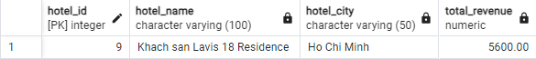

Câu 8: Đưa ra các khách sạn ở Hải Phòng có phòng ‘Luxury’ trống và đưa ra phòng đó

SQL:

Kết quả:

Câu 9: Thống kê tỉ lệ sử dụng theo từng phương thức thanh toán của khách hàng

SQL:

Kết quả:

Câu 10: Thống kê lượng đặt phòng (>2) theo từng tháng của mỗi khách sạn

SQL:

Kết quả:

### 2.2. View

Câu 1: Danh sách các phòng đã được đặt trong tháng 7 của các khách sạn tại Hà Nội

SQL:

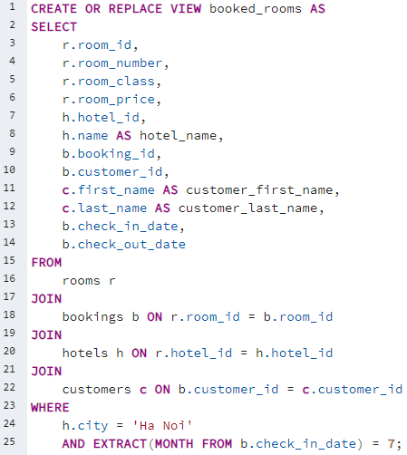

Kết quả: SELECT * FROM booked_rooms;

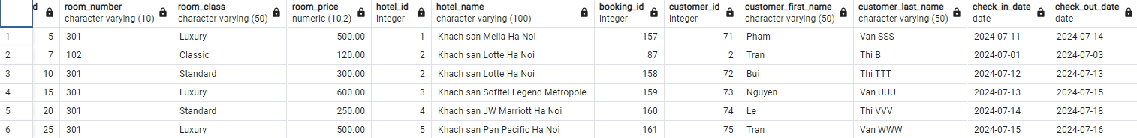

Câu 2: Các phòng được thanh toán trong vòng một tuần gần đây ở Nha Trang

SQL:

Kết quả: SELECT * FROM paid_rooms_recent;

Câu 3: Tổng doanh thu của 5 khách sạn cao nhất

SQL:

Kết quả: SELECT * FROM top_5_hotel_revenue;

### 2.3. Function

Câu 1: Viết hàm khi nhập tên của khách hàng bất kì sẽ trả về lịch trình thuê phòng của khách hàng đó

SQL:

Kết quả: SELECT * FROM get_customer_booking_schedule_by_last_name('Van A');

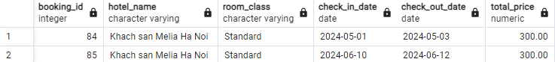

Câu 2: Viết hàm tính tiền, khi nhập tên của khách hàng sẽ đưa ra tổng số tiền người đó đã chi

SQL:

Kết quả: SELECT * FROM calculate_total_spent_by_customer('Nguyen', 'Van A');

Câu 3: Viết hàm khi nhập tên của khách sạn sẽ thống kê tỉ lệ khách thuê phòng ‘Classic’, ‘Standard’, ‘Luxury’ của khách sạn đó

SQL:

Kết quả: SELECT * FROM calculate_room_type_ratio('Khach san Rex');

Câu 4: Viết hàm khi nhập tên khách sạn, đưa ra thông tin về khách hàng đã thuê phòng của khách sạn đó

SQL:

Két quả: SELECT * FROM get_customer_booking_info('Khach san Rex');

Câu 5: Viết hàm đưa ra khách hàng đi du lịch từ tỉnh A đến tỉnh B

SQL:

Kết quả: SELECT * FROM get_customers_travel_from_to('Ha Noi', 'Ho Chi Minh');

Câu 6: Viết hàm thống kê doanh thu theo tháng bất kì của khách sạn nào đó

SQL:

Kết quả: SELECT * FROM calculate_monthly_revenue_by_name_and_month('Khach san Rex', 6, 2024);

Câu 7: Viết hàm khi nhập vào giá tiền sẽ đưa ra các phòng có mức giá bé hơn hoặc bằng giá đó

SQL:

Kết quả: SELECT * FROM get_rooms_by_price(90);

Câu 8: Viết hàm đưa ra tỉ lệ khách hàng sử dụng phương thức thanh toán X

SQL:

Kết quả; SELECT * FROM calculate_payment_method_ratio('Internet Banking');

Câu 9: Viết hàm truy xuất danh sách các khách sạn và thông tin về các loại phòng có sẵn trong mỗi khách sạn

SQL:

Kết quả: SELECT * FROM get_distinct_hotels_and_rooms();

Câu 10: Viết hàm trả về danh sách các phòng có sẵn dựa trên các tham số đầu vào

SQL:

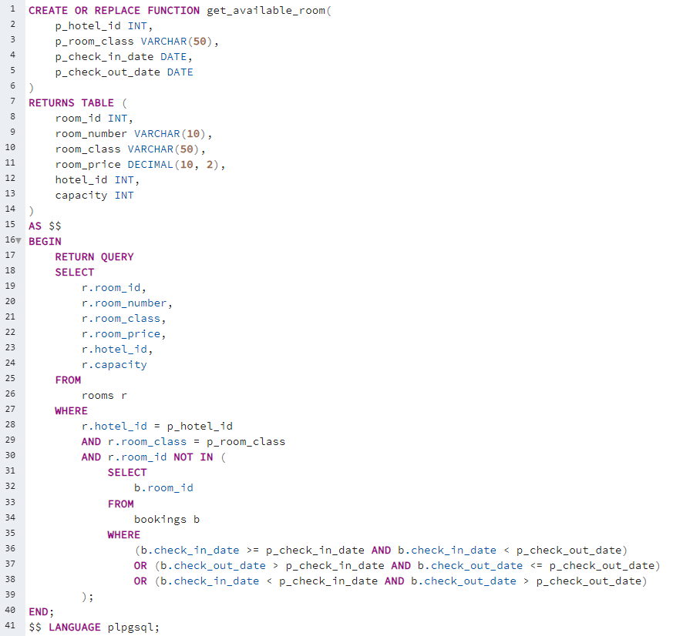

Kết quả: SELECT * FROM get_available_room(1, 'Luxury', '2025-08-20', '2025-08-25');



### 2.4. Trigger

Câu 1: Đảm bảo khi có thay đổi về ngày check in, check out thì giá tiền vẫn luôn đúng

SQL:

Kết quả:

Câu 2: Ngăn chặn “double booking”

SQL:

Kết quả:

- Trong khoảng thời gian 5/8/2024 đến 7/8/2024 đã có người đặt phòng



Câu 3: Khi bảng bookings được thêm bản ghi, thêm tương ứng bản ghi ở bảng paymets với yêu cầu: payment_method = NULL, payment_date = NULL, payment_status = ‘In Progress’ và payments.amount = bookings.total_price

SQL:

Kết quả:

INSERT INTO bookings (customer_id, hotel_id, room_id, check_in_date, check_out_date, total_price) VALUES

(1, 1, 1, '2024-05-05', '2024-08-07', 300.00);

SELECT * FROM payments WHERE payment_id=84;



Câu 4: Khi update payment_date, cập nhật payment_status = ‘Completed’

SQL:

Kết quả:

UPDATE payments SET payment_method='Internet Banking', payment_date = '2024-06-20' WHERE payment_id = 84;

SELECT * FROM payments WHERE payment_id = 84;



### 2.5. Index

Câu 1: tăng tốc độ truy vấn khi tìm kiếm các khách sạn theo thành phố

SQL:



Kết quả:

- Chưa có Index:



- Có Index:



Câu 2: cải thiện hiệu suất khi tìm kiếm các đơn đặt phòng của một khách hàng cụ thể

SQL:



Kết quả:

- Chưa có Index:



- Có Index:



Câu 3: tìm kiếm các đặt phòng trong một khách sạn theo khoảng thời gian nhất định

SQL:



Kết quả:

- Chưa có Index:



- Có Index:



# **IV. Kết luận**

1. Hoàn thàn thiết kế cơ sở dữ liệu cho Website đặt phòng khách sạn, đảm bảo được các yếu tố:

- Xây dựng thành công cơ sở dữ liệu dựa trên các yếu tố thực

- Tạo dữ liệu trên cơ sở thực tế

- Thực hiện truy vấn dựa trên các tình huống trong thực tế

- Hoàn thiện báo cáo thu hoạch

2. Kiến thức thu được

- Vận dụng các kiến thức thực hành cơ sở dữ liệu đã học

- Biết cách dữ liệu hóa các thực thể, xây dựng được các mỗi liên kết

- Tối ưu các câu lệnh SQL

3. Vai trò của các thành viên

- Nguyễn Mạnh Tùng: Xây dựng cơ sở dữ liệu, viết truy vấn, tối ưu câu lệnh, viết báo cáo, lập trình giao diện Website demo.

- Tạ Hồng Phúc: Xây dựng cơ sở dữ liệu, viết truy vấn, tối ưu câu lệnh, lập trình giao diện, viết API tĩnh, xây dựng back-end cho Website demo.

- Bùi Quang Hưng: Xây dựng cơ sở dữ liệu, viết truy vấn, lập trình giao diện + back-end cho Website demo.

3. Source Code:

- File SQL đã bao gồm trong folder nộp bài tập nhóm

- Link WEBSITE demo sản phẩm: [Github andrew-taphuc Hotel-Reservation-Hust](https://github.com/andrew-taphuc/Hotel-Reservation-HUST.git)